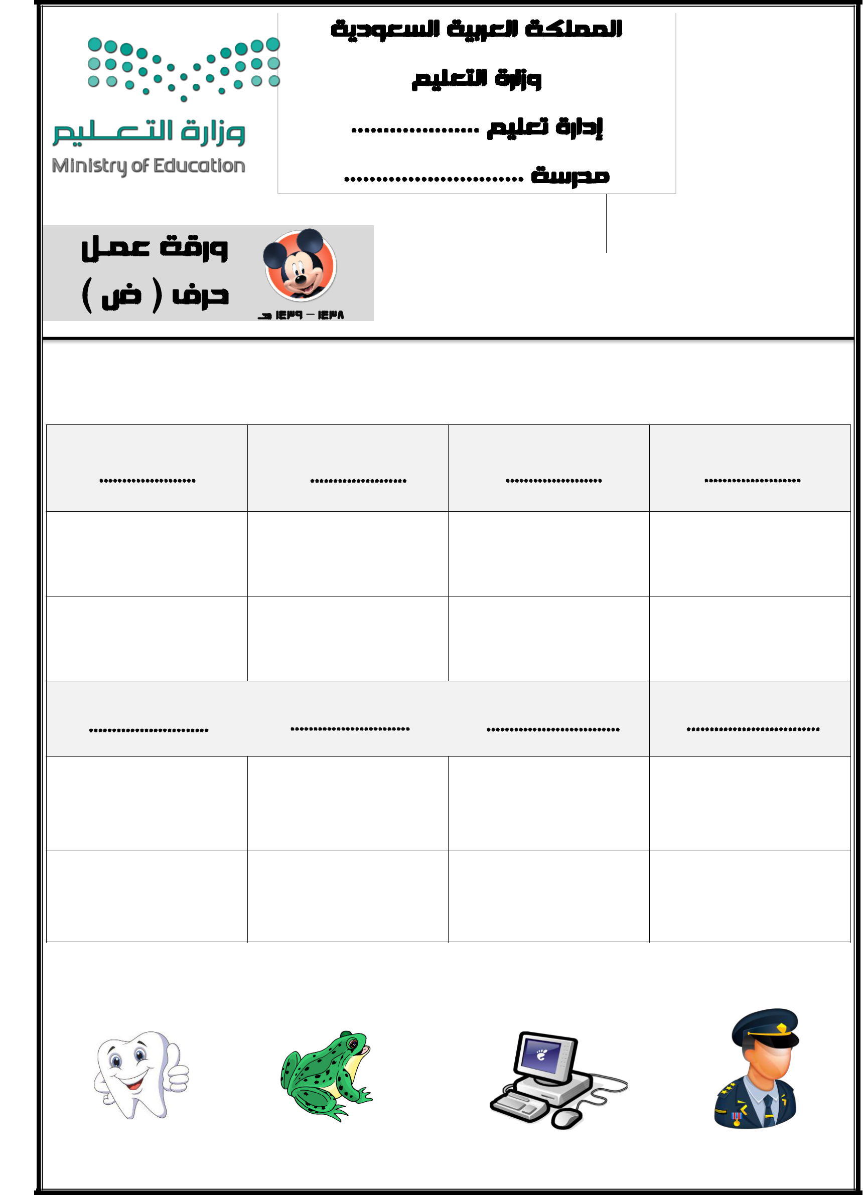

االسه : ....................................................
الصف : األول | الفصل : ) ....... | (

#اكتب أشكال احلرف حسب موضعه يف الكلنة :

ضـــ | ــضــ | ــض | ض
................ | ................ | ................ | ................
................ | ................ | ................. | ................
ضَرَب | حَضَر | بَيِضُ | بَعُوض
................ | ................. | ................. | .................
................ | ................. | ................. | .................

#ضع دائرة حول الصورة اليت حتتو اهماا على حرف )ض(:
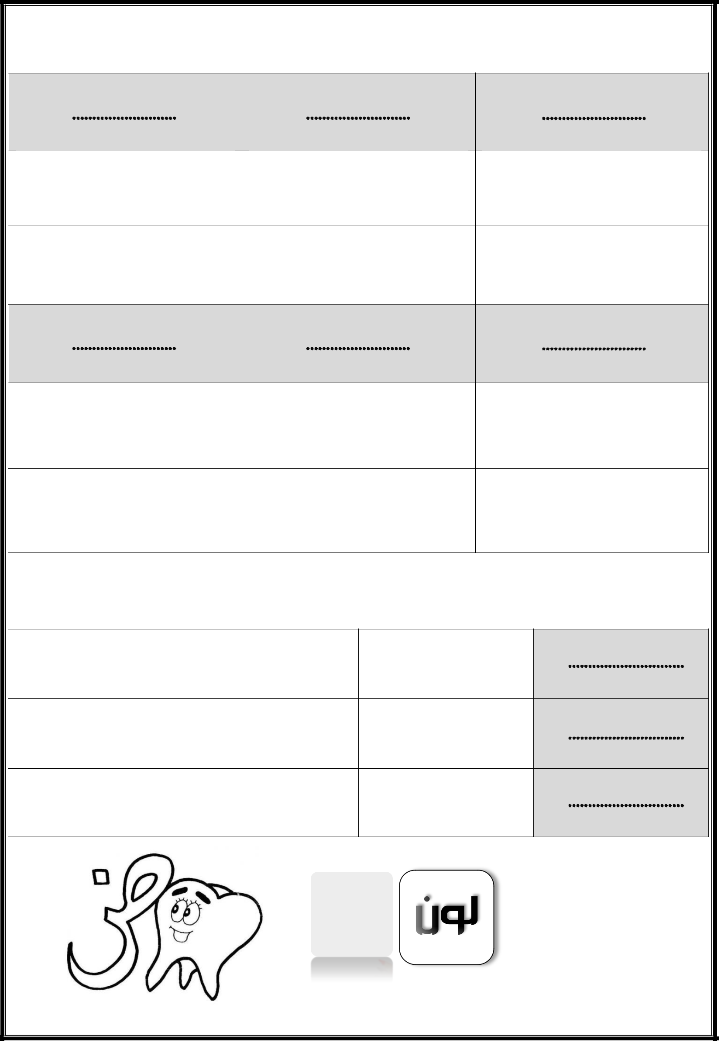
#اكتب احلرف )ض( بالصوت القصري والصوت الطويل :

ضَ َ | ضَ َ | ضَ َ
.................. | .................. | .................
.................. | .................. | ..................
ضا َ | ضو َ | ضي َ
.................. | .................. | ..................
.................. | .................. | ..................

#حلل الكلنات إىل مقاطع وحروف :

حَضَر................ | ................ | .................
ضِرِسُ................. | ................ | .................
ضَابطُ................. | ................ | .................

